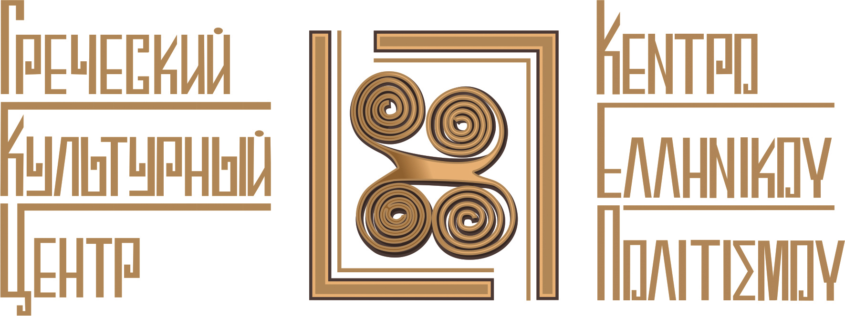 Москва, 20 марта 2017 г.
Уважаемые учащиеся!
Греческий Культурный Центр (Г.К.Ц.) рад сообщить Вам, что регистрация на экзамен на получение Международного свидетельства знания греческого языка продлена до 26 марта 2017 г.
Напоминаем Вам, что Министерство образования Греции и Центр греческого языка своим письмом от 26 января 1999 г. уполномочили кафедру Византийской и новогреческой филологии филологического факультета МГУ имени М.В. Ломоносова проводить соответствующие экзамены для граждан России. В 2017 году экзамены состоятся 16-18 мая 2017 года по адресу: Москва, Воробьевы горы, МГУ, 1-й корпус гуманитарных факультетов, комн. 1051. Заявления и анкеты, а также заверенную копию паспорта нужно подавать по вышеуказанному адресу до 26 марта 2017 г. (дни подачи документов - вторник, среда, четверг, суббота с 10.30 до 16.00). ВНИМАНИЕ!!! На экзамен можно зарегистрироваться ОНЛАЙН по адресу: www.greek-language.gr/certification/application
Результаты будут объявлены в течение двух месяцев после экзамена, а свидетельства будут выдаваться через четыре месяца. За дополнительной информацией можно обращаться по телефону 8(985)7630056 к преподавателю кафедры Византийской и новогреческой филологии Тресоруковой Ирине Витальевне.

С уважением,
Теодора Янници
директор Греческого Культурного Центра

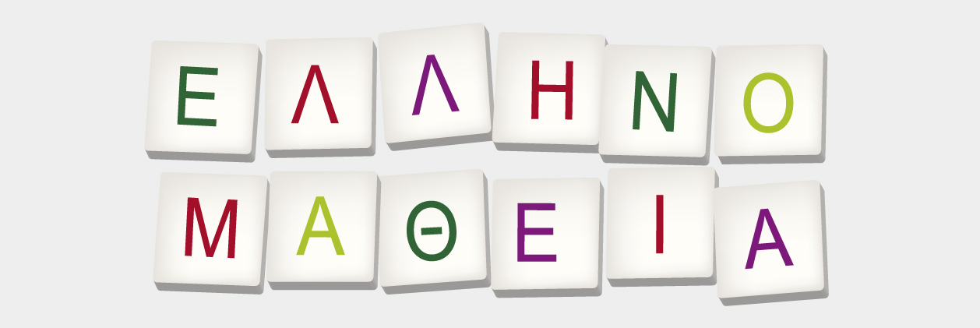

Μόσχα, 20 Μαρτίου 2017

Αγαπητοί φίλοι!

Το Κέντρο Ελληνικού Πολιτισμού (Κ.Ε.Π.) είναι στην ευχάριστη θέση να σας ενημερώσει ότι η υποβολή αίτησης για τις εξετάσεις πιστοποίησης ελληνομάθειας παρατείνεται έως τις 26 Μαρτίου 2017.
Σας υπενθυμίζουμε, ότι το Υπουργείο Εθνικής Παιδείας και Θρησκευμάτων και το Κέντρο Ελληνικής Γλώσσας με επιστολή τους από τις 26 Ιανουαρίου 1999 εξουσιοδότησαν την Έδρα Βυζαντινής και Νεοελληνικής Φιλολογίας της Φιλολογικής Σχολής του Κρατικού Πανεπιστημίου Μόσχας «Lomonosov» να πραγματοποιούν τις ανάλογες εξετάσεις πιστοποίησης ελληνομάθειας για τους πολίτες της Ρωσικής Ομοσπονδίας. Το 2017 οι εξετάσεις θα πραγματοποιηθούν την περίοδο 16-18 Μαΐου 2017 στη διεύθυνση: Moscow, Vorobyevi gori, Moscow State University, 1st building of human sciences, # 1051. Αίτηση, καθώς και θεωρημένη φωτοτυπία του διαβατηρίου των ενδιαφερομένων, πρέπει να προσκομισθεί στην ως άνω διεύθυνση έως τις 26 Μαρτίου 2017. Παρατίθεται, επίσης, παραπομπή για ηλεκτρονική καταχώρηση στις εξετάσεις ελληνομάθειας: www.greek-language.gr/certification/application Τα αποτελέσματα των εξετάσεων ανακοινώνονται δύο μήνες μετά τη διεκπεραίωση αυτών, ενώ τα πιστοποιητικά ελληνομάθειας εκδίδονται μετά από τέσσερις μήνες. Για επιπρόσθετες πληροφορίες μπορείτε να απευθύνεσθε στην Έδρα Βυζαντινής και Νεοελληνικής Φιλολογίας της Φιλολογικής σχολής του Κρατικού Πανεπιστημίου Μόσχας «Lomonosov», αρμόδια καθηγήτρια η κα Ειρήνη Τρεσορούκοβα, τηλ.: 8 985 7630056 .

Με εκτίμηση,

Δρ Θεοδώρα Γιαννίτση
διευθύντρια Κ.Ε.Π.
